1. Viết hàm load_data() để tải dữ liệu lên ứng dụng. Sau đó, hiển thị ra màn hình 10 dòng
đầu tiên.
import pandas as pd
import os

# Đường dẫn
DATA_DIR = os.path.join(os.path.dirname(__file__), '..', 'Data')
OUTPUT_DIR = os.path.join(os.path.dirname(__file__), '..', 'Output')
os.makedirs(OUTPUT_DIR, exist_ok=True)

def load_data(filepath):
"""
Hàm tải dữ liệu từ file CSV.

Parameters:
filepath (str): Đường dẫn đến file CSV

Returns:
pd.DataFrame: DataFrame chứa dữ liệu
"""
df = pd.read_csv(filepath)
return df

if __name__ == '__main__':
print("=" * 80)
print("BÀI 1: LOAD DỮ LIỆU VÀ HIỂN THỊ 10 DÒNG ĐẦU TIÊN")
print("=" * 80)

# Tải dữ liệu
filepath = os.path.join(DATA_DIR, 'titanic_disaster.csv')
df = load_data(filepath)

# Hiển thị 10 dòng đầu tiên
print("\n📋 10 dòng đầu tiên của dữ liệu:")
print(df.head(10).to_string())

print(f"\n📊 Kích thước dữ liệu: {df.shape[0]} dòng x {df.shape[1]} cột")
print(f"\n📌 Các cột: {list(df.columns)}")
print(f"\n📌 Kiểu dữ liệu:")
print(df.dtypes)

# Export kết quả
output_file = os.path.join(OUTPUT_DIR, 'bai1_head10.csv')
df.head(10).to_csv(output_file, index=False)
print(f"\n✅ Đã export 10 dòng đầu ra file: {output_file}")

# Lưu toàn bộ dữ liệu gốc để các bài sau dùng
df.to_csv(os.path.join(OUTPUT_DIR, 'step0_original.csv'), index=False)
print(f"✅ Đã lưu dữ liệu gốc vào: Output/step0_original.csv")
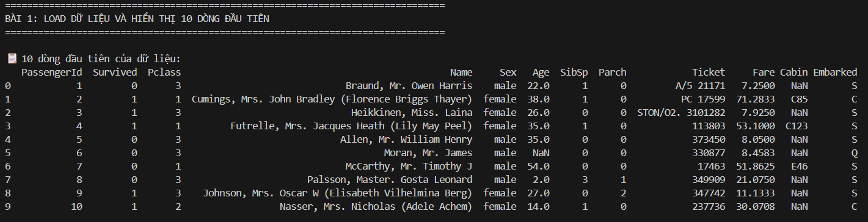
2. Thống kê dữ liệu thiếu trên các biến số và trực quan hóa dữ liệu thiếu bằng biểu đồ (Heat
map). Hãy cho nhận xét về tình trạng thiếu dữ liệu Age, Cabin và Embarked
import pandas as pd
import matplotlib.pyplot as plt
import seaborn as sns
import os
import warnings
warnings.filterwarnings('ignore')

# Đường dẫn
DATA_DIR = os.path.join(os.path.dirname(__file__), '..', 'Data')
OUTPUT_DIR = os.path.join(os.path.dirname(__file__), '..', 'Output')
os.makedirs(OUTPUT_DIR, exist_ok=True)

if __name__ == '__main__':
print("=" * 80)
print("BÀI 2: THỐNG KÊ DỮ LIỆU THIẾU VÀ TRỰC QUAN HÓA BẰNG HEAT MAP")
print("=" * 80)

# Tải dữ liệu
df = pd.read_csv(os.path.join(DATA_DIR, 'titanic_disaster.csv'))

# ── Thống kê dữ liệu thiếu ──
print("\n📊 Thống kê dữ liệu thiếu trên các biến số:")
missing_data = pd.DataFrame({
'Số lượng thiếu': df.isnull().sum(),
'Phần trăm (%)': (df.isnull().sum() / len(df) * 100).round(2)
})
missing_all = missing_data.copy()
missing_data = missing_data[missing_data['Số lượng thiếu'] > 0].sort_values(
'Phần trăm (%)', ascending=False
)
print(missing_data)

# ── Trực quan hóa bằng Heat map ──
plt.figure(figsize=(14, 8))
sns.heatmap(df.isnull(), yticklabels=False, cbar=True, cmap='viridis')
plt.title('Heat Map - Dữ liệu thiếu trên toàn bộ dataset', fontsize=16, fontweight='bold')
plt.xlabel('Các cột dữ liệu', fontsize=12)
plt.ylabel('Các dòng dữ liệu', fontsize=12)
plt.tight_layout()
plt.savefig(os.path.join(OUTPUT_DIR, 'bai2_heatmap_missing.png'), dpi=150, bbox_inches='tight')
plt.show()

# ── Nhận xét ──
nhan_xet = """
╔══════════════════════════════════════════════════════════════════════════════╗
║ NHẬN XÉT VỀ TÌNH TRẠNG THIẾU DỮ LIỆU ║
╠══════════════════════════════════════════════════════════════════════════════╣
║ ║
║ 1. Age: Thiếu khoảng 19.87% (177/891 giá trị). ║
║ → Đây là mức thiếu vừa phải, có thể xử lý bằng phương pháp ║
║ thay thế (imputation) như trung bình, trung vị hoặc theo nhóm. ║
║ ║
║ 2. Cabin: Thiếu khoảng 77.10% (687/891 giá trị). ║
║ → Đây là mức thiếu RẤT CAO. Phần lớn hành khách không có thông ║
║ tin cabin, đặc biệt là hành khách hạng thấp (hạng 3). ║
║ → Có thể trích xuất ký tự đầu (loại cabin) và thay NaN = "Unknown". ║
║ ║
║ 3. Embarked: Thiếu rất ít, chỉ 2 giá trị (0.22%). ║
║ → Dễ dàng xử lý bằng giá trị phổ biến nhất (mode). ║
║ ║
╚══════════════════════════════════════════════════════════════════════════════╝
"""
print(nhan_xet)

# ── Export kết quả ──
missing_all.to_csv(os.path.join(OUTPUT_DIR, 'bai2_missing_stats.csv'))
print(f"✅ Đã export thống kê thiếu ra: Output/bai2_missing_stats.csv")
print(f"✅ Đã export Heat map ra: Output/bai2_heatmap_missing.png")
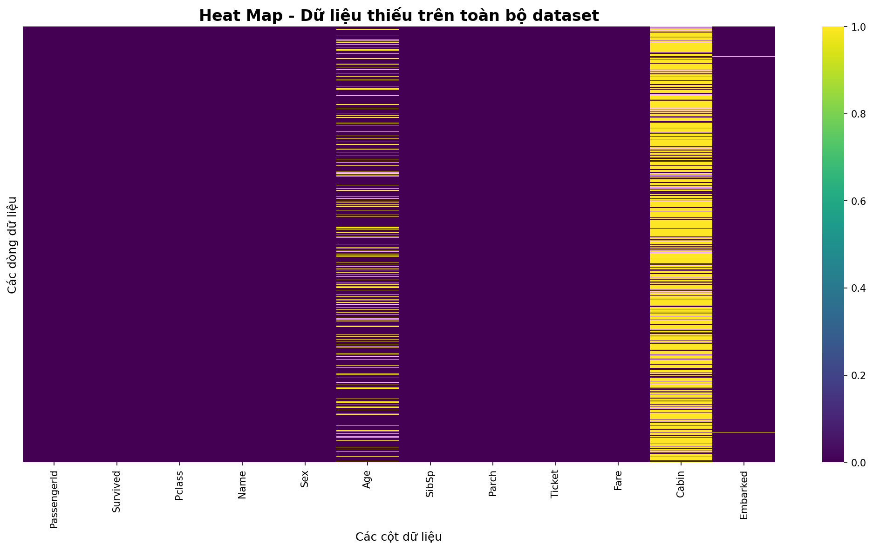
3. Xử lý tên cột tên Name, tách ra làm 2 cột: firstName và secondName. Lưu ý: Sau khi
tách cột xong thì xóa luôn cột Name
import pandas as pd
import os

# Đường dẫn
DATA_DIR = os.path.join(os.path.dirname(__file__), '..', 'Data')
OUTPUT_DIR = os.path.join(os.path.dirname(__file__), '..', 'Output')
os.makedirs(OUTPUT_DIR, exist_ok=True)

if __name__ == '__main__':
print("=" * 80)
print("BÀI 3: TÁCH CỘT NAME THÀNH firstName VÀ secondName")
print("=" * 80)

# Tải dữ liệu
df = pd.read_csv(os.path.join(DATA_DIR, 'titanic_disaster.csv'))

# ── Hiển thị trước khi tách ──
print("\n📋 Dữ liệu cột Name trước khi tách (5 dòng đầu):")
print(df[['PassengerId', 'Name']].head().to_string())

# ── Tách cột Name ──
# Format: "Braund, Mr. Owen Harris"
# → firstName = "Braund" (phần trước dấu phẩy)
# → secondName = "Mr. Owen Harris" (phần sau dấu phẩy)
df['firstName'] = df['Name'].str.split(', ', n=1).str[0]
df['secondName'] = df['Name'].str.split(', ', n=1).str[1]

# Xóa cột Name
df.drop('Name', axis=1, inplace=True)

# ── Hiển thị sau khi tách ──
print("\n📋 Dữ liệu sau khi tách (10 dòng đầu):")
print(df[['PassengerId', 'firstName', 'secondName']].head(10).to_string())
print(f"\n📌 Các cột hiện tại: {list(df.columns)}")

# ── Export kết quả ──
output_file = os.path.join(OUTPUT_DIR, 'bai3_split_name.csv')
df.to_csv(output_file, index=False)
print(f"\n✅ Đã export kết quả ra: Output/bai3_split_name.csv")
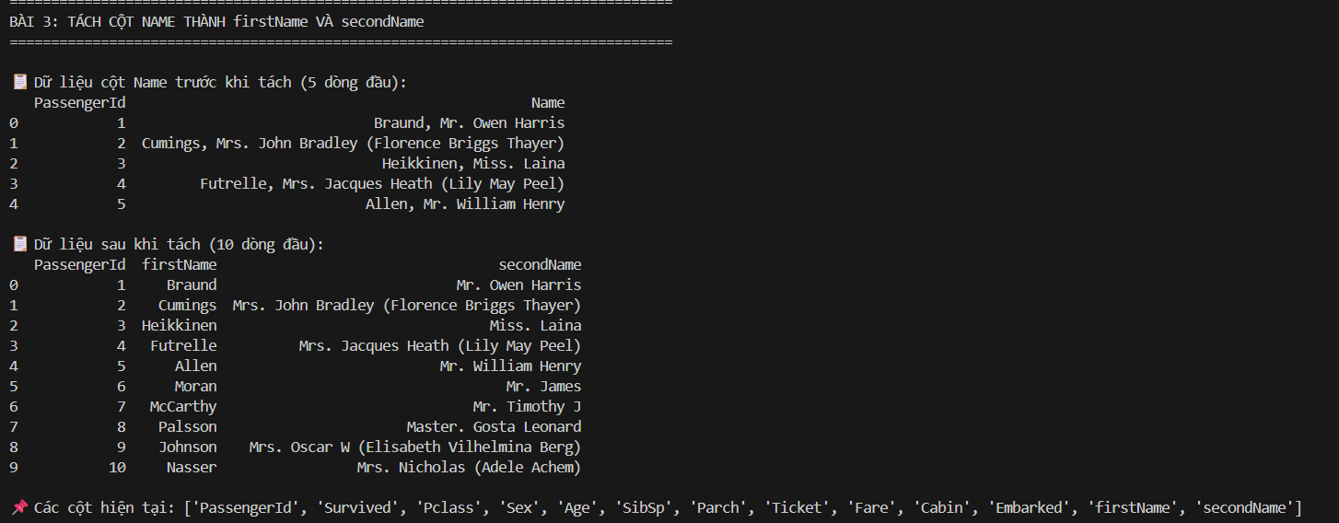
4. Xứ lý rút gọn kích thước dữ liệu trên cột Sex như sau: thay thế male → M và female → F
import pandas as pd
import os

# Đường dẫn
DATA_DIR = os.path.join(os.path.dirname(__file__), '..', 'Data')
OUTPUT_DIR = os.path.join(os.path.dirname(__file__), '..', 'Output')
os.makedirs(OUTPUT_DIR, exist_ok=True)

if __name__ == '__main__':
print("=" * 80)
print("BÀI 4: RÚT GỌN KÍCH THƯỚC DỮ LIỆU TRÊN CỘT SEX")
print("=" * 80)

# Tải dữ liệu từ bài 3
df = pd.read_csv(os.path.join(OUTPUT_DIR, 'bai3_split_name.csv'))

# ── Trước khi rút gọn ──
print("\n📋 Giá trị cột Sex TRƯỚC khi rút gọn:")
print(df['Sex'].value_counts())

# ── Thay thế ──
df['Sex'] = df['Sex'].replace({'male': 'M', 'female': 'F'})

# ── Sau khi rút gọn ──
print("\n📋 Giá trị cột Sex SAU khi rút gọn:")
print(df['Sex'].value_counts())

print("\n📋 5 dòng đầu:")
print(df[['PassengerId', 'Sex', 'firstName']].head().to_string())

# ── Export kết quả ──
output_file = os.path.join(OUTPUT_DIR, 'bai4_shorten_sex.csv')
df.to_csv(output_file, index=False)
print(f"\n✅ Đã export kết quả ra: Output/bai4_shorten_sex.csv")
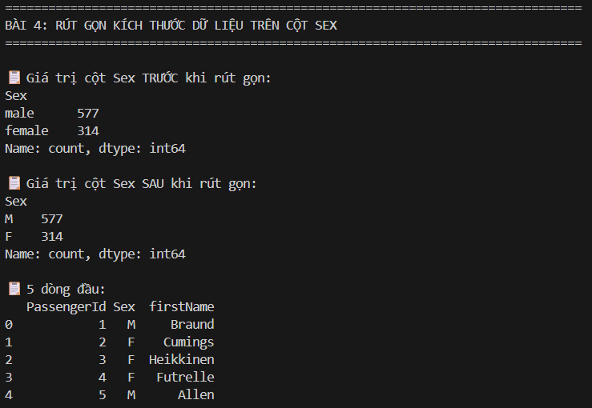
5. Xử lý dữ liệu thiếu trên biến Age bằng cách thay thế bằng giá trị trung bình tuổi: Hãy đưa ra quyết định dùng giá trị trung bình tuổi toàn bộ hành khách hay theo từng nhóm hạng vé (hạng hành khách: Pclass). Ta tiến hành làm các bước sau
a. Sử dụng Seaborn để vẽ biểu đồ (Box plot) trực quan dữ liệu để xác định phân phối tuổi trên từng hạng hành khách. Nhận xét về tuổi trung bình giữa các nhóm hành khách. Từ đó đưa ra quyết định cách thay thế giá trị tuổi bị thiếu.
b. Tiến hành thay thế giá trị Age bị thiếu. Sau đó, hiển thị kết quả dạng bảng và trực quan dữ liệu đã xử lý thiếu cho cột’Age’ bằng biểu đồ Heat map.
import pandas as pd
import numpy as np
import matplotlib.pyplot as plt
import seaborn as sns
import os
import warnings
warnings.filterwarnings('ignore')

# Đường dẫn
OUTPUT_DIR = os.path.join(os.path.dirname(__file__), '..', 'Output')
os.makedirs(OUTPUT_DIR, exist_ok=True)

if __name__ == '__main__':
print("=" * 80)
print("BÀI 5: XỬ LÝ DỮ LIỆU THIẾU TRÊN BIẾN AGE")
print("=" * 80)

# Tải dữ liệu từ bài 4
df = pd.read_csv(os.path.join(OUTPUT_DIR, 'bai4_shorten_sex.csv'))

# ══════════════════════════════════════════════════════════════════════════
# 5a: Box plot phân phối tuổi theo hạng hành khách
# ══════════════════════════════════════════════════════════════════════════
print("\n" + "─" * 60)
print("5a: Box plot phân phối tuổi trên từng hạng hành khách")
print("─" * 60)

plt.figure(figsize=(12, 7))
sns.boxplot(x='Pclass', y='Age', data=df, palette='Set2',
hue='Pclass', legend=False)
plt.title('Box Plot - Phân phối tuổi theo hạng hành khách (Pclass)',
fontsize=16, fontweight='bold')
plt.xlabel('Hạng hành khách (Pclass)', fontsize=13)
plt.ylabel('Tuổi (Age)', fontsize=13)

# Thêm giá trị trung bình lên biểu đồ
for pclass in [1, 2, 3]:
mean_age = df[df['Pclass'] == pclass]['Age'].mean()
plt.text(pclass - 1, mean_age + 1, f'Mean: {mean_age:.1f}',
ha='center', fontsize=11, color='red', fontweight='bold')

plt.tight_layout()
plt.savefig(os.path.join(OUTPUT_DIR, 'bai5a_boxplot_age_pclass.png'), dpi=150, bbox_inches='tight')
plt.show()

# Thống kê tuổi theo từng hạng
print("\n📊 Tuổi trung bình theo từng hạng hành khách:")
age_stats = df.groupby('Pclass')['Age'].agg(['mean', 'median', 'std', 'count'])
print(age_stats.round(2))
print(f"\n📊 Tuổi trung bình toàn bộ hành khách: {df['Age'].mean():.2f}")

print("""
╔══════════════════════════════════════════════════════════════════════════════╗
║ NHẬN XÉT ║
╠══════════════════════════════════════════════════════════════════════════════╣
║ - Hạng 1 (Pclass=1): Tuổi TB cao nhất (~38.2), hành khách thường là ║
║ người trưởng thành có điều kiện kinh tế. ║
║ - Hạng 2 (Pclass=2): Tuổi TB vừa phải (~29.9), tầng lớp trung lưu. ║
║ - Hạng 3 (Pclass=3): Tuổi TB thấp nhất (~25.1), nhiều người trẻ. ║
║ ║
║ → QUYẾT ĐỊNH: Tuổi trung bình khác biệt RÕ RÀNG giữa các hạng vé. ║
║ Do đó, thay thế Age bị thiếu bằng TUỔI TRUNG BÌNH THEO TỪNG NHÓM ║
║ HẠNG VÉ (Pclass) để bảo toàn đặc điểm phân bố tuổi. ║
╚══════════════════════════════════════════════════════════════════════════════╝
""")

# ══════════════════════════════════════════════════════════════════════════
# 5b: Thay thế giá trị Age bị thiếu
# ══════════════════════════════════════════════════════════════════════════
print("─" * 60)
print("5b: Thay thế giá trị Age bị thiếu theo nhóm Pclass")
print("─" * 60)

print(f"\n⚠️ Số lượng Age bị thiếu TRƯỚC khi xử lý: {df['Age'].isnull().sum()}")

# Tính trung bình tuổi theo từng hạng
mean_age_by_pclass = df.groupby('Pclass')['Age'].mean()
print(f"\nTuổi trung bình theo hạng vé:")
for pclass, mean_age in mean_age_by_pclass.items():
print(f" Pclass {pclass}: {mean_age:.2f}")

# Hàm thay thế
def impute_age(row):
if pd.isnull(row['Age']):
return round(mean_age_by_pclass[row['Pclass']], 2)
return row['Age']

df['Age'] = df.apply(impute_age, axis=1)

print(f"\n✅ Số lượng Age bị thiếu SAU khi xử lý: {df['Age'].isnull().sum()}")

# Hiển thị kết quả dạng bảng
print("\n📋 Kết quả sau khi xử lý (10 dòng đầu):")
print(df[['PassengerId', 'Pclass', 'Age', 'Sex']].head(10).to_string())

# Heat map sau khi xử lý
plt.figure(figsize=(14, 8))
sns.heatmap(df.isnull(), yticklabels=False, cbar=True, cmap='viridis')
plt.title("Heat Map - Dữ liệu thiếu SAU KHI xử lý cột 'Age'",
fontsize=16, fontweight='bold')
plt.xlabel('Các cột dữ liệu', fontsize=12)
plt.ylabel('Các dòng dữ liệu', fontsize=12)
plt.tight_layout()
plt.savefig(os.path.join(OUTPUT_DIR, 'bai5b_heatmap_after_age.png'), dpi=150, bbox_inches='tight')
plt.show()

print("\n→ Sau khi xử lý, cột Age không còn giá trị thiếu trên Heat map.")

# ── Export kết quả ──
output_file = os.path.join(OUTPUT_DIR, 'bai5_handle_age.csv')
df.to_csv(output_file, index=False)
print(f"\n✅ Đã export kết quả ra: Output/bai5_handle_age.csv")
print(f"✅ Đã export Box plot ra: Output/bai5a_boxplot_age_pclass.png")
print(f"✅ Đã export Heat map ra: Output/bai5b_heatmap_after_age.png")
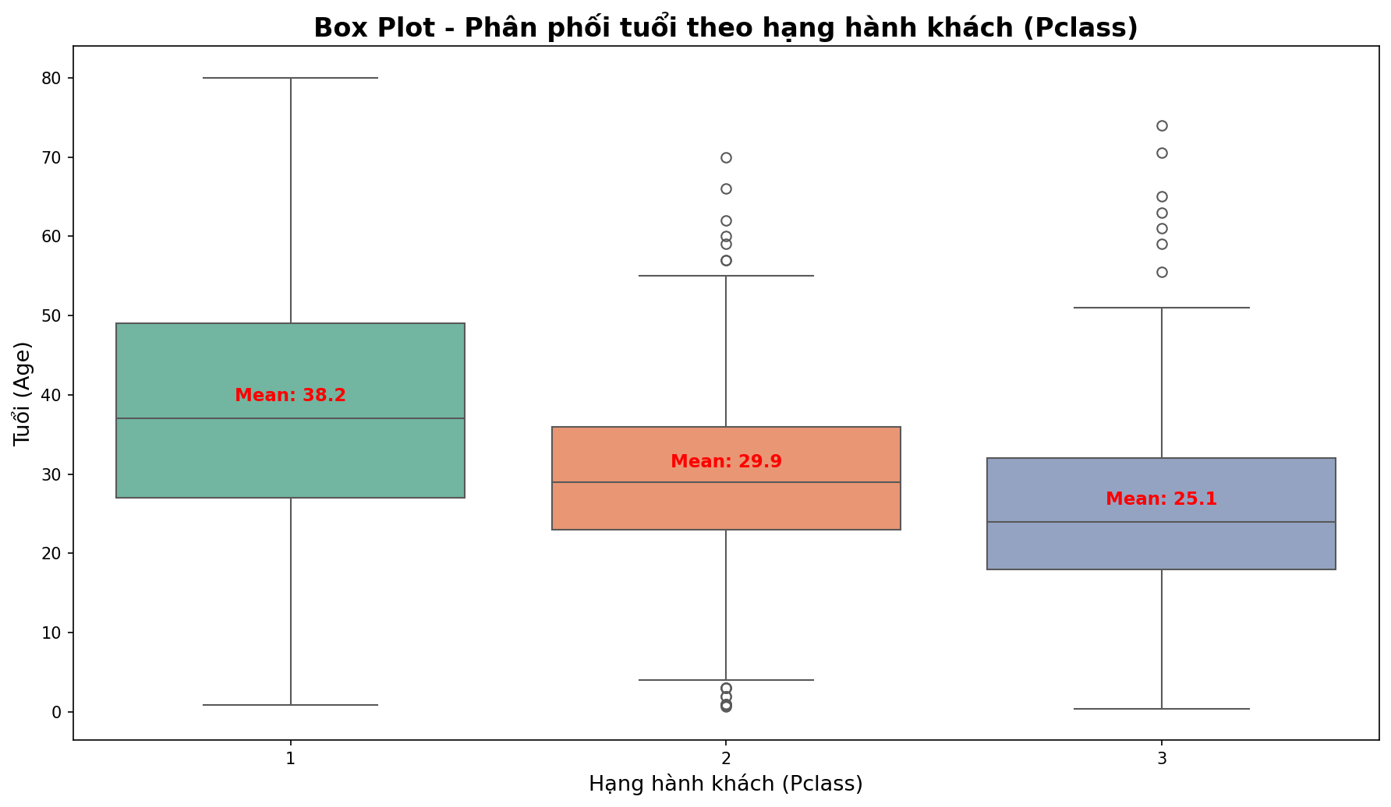
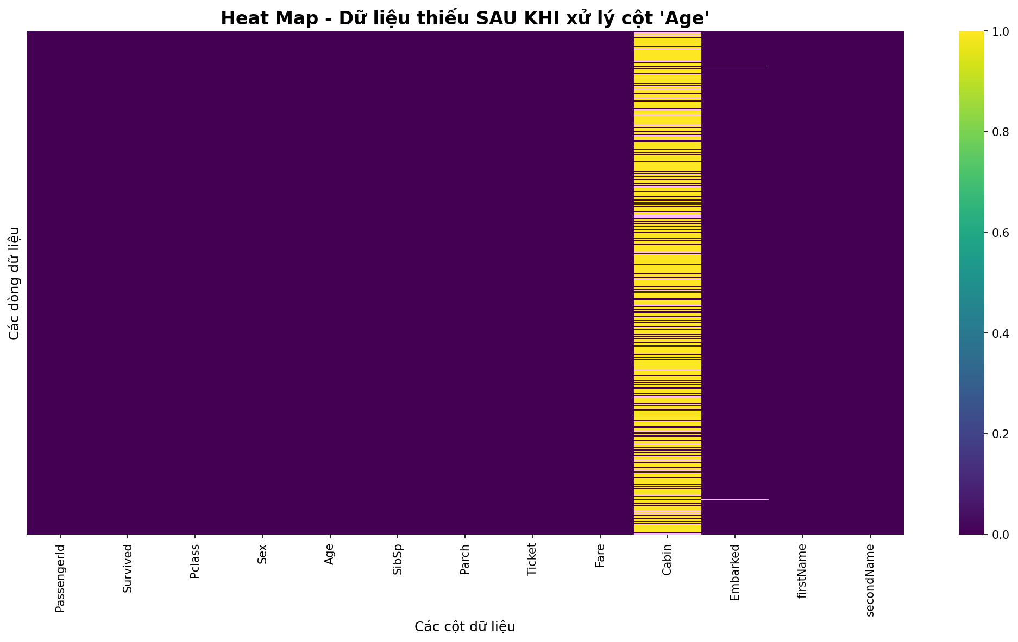
6. Xây dựng biến số Agegroup có thang đo thứ tự được ánh xạ theo thang đo khoảng dựa
trên độ tuổi của hành khách như sau: (age =< 12] → Kid; (12, 18]: Teen, (18, 60]: Adult
và ( age > 60): Older
import pandas as pd
import matplotlib.pyplot as plt
import seaborn as sns
import os
import warnings
warnings.filterwarnings('ignore')

# Đường dẫn
OUTPUT_DIR = os.path.join(os.path.dirname(__file__), '..', 'Output')
os.makedirs(OUTPUT_DIR, exist_ok=True)

if __name__ == '__main__':
print("=" * 80)
print("BÀI 6: XÂY DỰNG BIẾN SỐ Agegroup")
print("=" * 80)

# Tải dữ liệu từ bài 5
df = pd.read_csv(os.path.join(OUTPUT_DIR, 'bai5_handle_age.csv'))

# ── Phân nhóm tuổi ──
def classify_age(age):
if age <= 12:
return 'Kid'
elif age <= 18:
return 'Teen'
elif age <= 60:
return 'Adult'
else:
return 'Older'

df['Agegroup'] = df['Age'].apply(classify_age)

# ── Hiển thị kết quả ──
print("\n📊 Phân bố nhóm tuổi:")
print(df['Agegroup'].value_counts())

print("\n📋 Mẫu dữ liệu (10 dòng đầu):")
print(df[['PassengerId', 'Age', 'Agegroup']].head(10).to_string())

# ── Trực quan hóa ──
plt.figure(figsize=(10, 6))
order = ['Kid', 'Teen', 'Adult', 'Older']
ax = sns.countplot(x='Agegroup', data=df, order=order, palette='Set2',
hue='Agegroup', legend=False)
plt.title('Phân bố nhóm tuổi hành khách (Agegroup)', fontsize=16, fontweight='bold')
plt.xlabel('Nhóm tuổi', fontsize=13)
plt.ylabel('Số lượng', fontsize=13)

# Thêm số lượng lên cột
counts = df['Agegroup'].value_counts().reindex(order)
for i, v in enumerate(counts):
ax.text(i, v + 5, str(v), ha='center', fontweight='bold', fontsize=12)

plt.tight_layout()
plt.savefig(os.path.join(OUTPUT_DIR, 'bai6_agegroup.png'), dpi=150, bbox_inches='tight')
plt.show()

# ── Export kết quả ──
output_file = os.path.join(OUTPUT_DIR, 'bai6_agegroup.csv')
df.to_csv(output_file, index=False)
print(f"\n✅ Đã export kết quả ra: Output/bai6_agegroup.csv")
print(f"✅ Đã export biểu đồ ra: Output/bai6_agegroup.png")
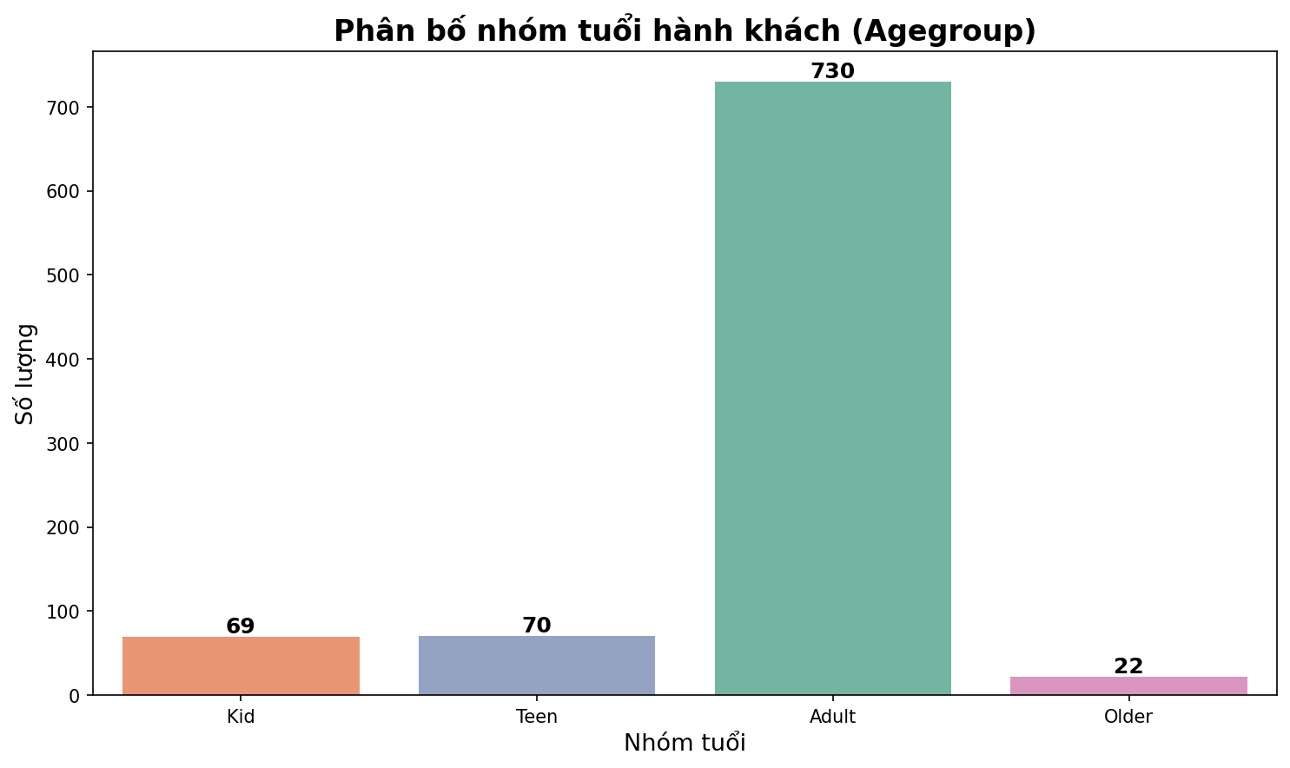
7. Tiến hành thêm đặc trưng về danh xưng (namePrefix) trong xã hội bằng cách tách Mr,
Mrs, Miss, Master ra khỏi “secondName”
import pandas as pd
import matplotlib.pyplot as plt
import seaborn as sns
import os
import warnings
warnings.filterwarnings('ignore')

# Đường dẫn
OUTPUT_DIR = os.path.join(os.path.dirname(__file__), '..', 'Output')
os.makedirs(OUTPUT_DIR, exist_ok=True)

if __name__ == '__main__':
print("=" * 80)
print("BÀI 7: TÁCH DANH XƯNG (namePrefix) TỪ secondName")
print("=" * 80)

# Tải dữ liệu từ bài 6
df = pd.read_csv(os.path.join(OUTPUT_DIR, 'bai6_agegroup.csv'))

# ── Tách danh xưng ──
# secondName có dạng: "Mr. Owen Harris", "Mrs. John Bradley (...)"
# → Lấy phần trước dấu chấm đầu tiên làm namePrefix
df['namePrefix'] = df['secondName'].str.split('.').str[0].str.strip()

# ── Hiển thị kết quả ──
print("\n📊 Các danh xưng và số lượng:")
print(df['namePrefix'].value_counts())

print("\n📋 Mẫu dữ liệu (10 dòng đầu):")
print(df[['PassengerId', 'secondName', 'namePrefix']].head(10).to_string())

# ── Trực quan hóa ──
plt.figure(figsize=(14, 6))
prefix_counts = df['namePrefix'].value_counts()
sns.barplot(x=prefix_counts.index, y=prefix_counts.values, palette='viridis',
hue=prefix_counts.index, legend=False)
plt.title('Phân bố danh xưng (namePrefix)', fontsize=16, fontweight='bold')
plt.xlabel('Danh xưng', fontsize=13)
plt.ylabel('Số lượng', fontsize=13)
plt.xticks(rotation=45, ha='right')
plt.tight_layout()
plt.savefig(os.path.join(OUTPUT_DIR, 'bai7_nameprefix.png'), dpi=150, bbox_inches='tight')
plt.show()

# ── Export kết quả ──
output_file = os.path.join(OUTPUT_DIR, 'bai7_nameprefix.csv')
df.to_csv(output_file, index=False)
print(f"\n✅ Đã export kết quả ra: Output/bai7_nameprefix.csv")
print(f"✅ Đã export biểu đồ ra: Output/bai7_nameprefix.png")
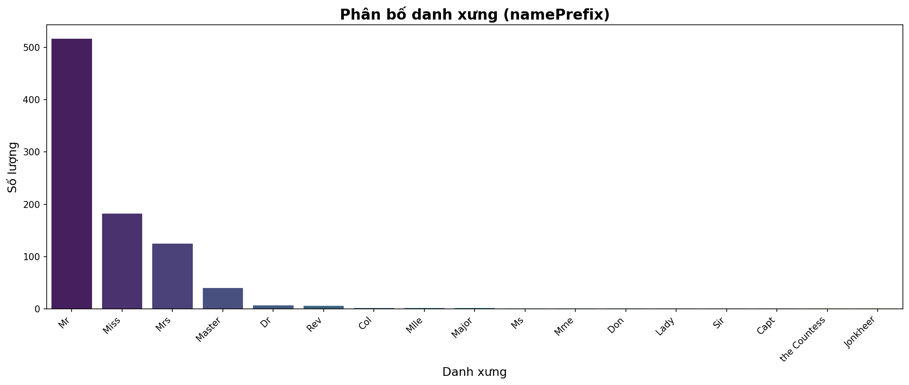
8. Khai thác thêm thông tin số lượng thành viên đi theo nhóm thân quen (familySize) đối
với mỗi hành khách trên chuyến hải trình; family size = 1+ SibSp + Parch
import pandas as pd
import matplotlib.pyplot as plt
import seaborn as sns
import os
import warnings
warnings.filterwarnings('ignore')

# Đường dẫn
OUTPUT_DIR = os.path.join(os.path.dirname(__file__), '..', 'Output')
os.makedirs(OUTPUT_DIR, exist_ok=True)

if __name__ == '__main__':
print("=" * 80)
print("BÀI 8: TÍNH FAMILY SIZE")
print("=" * 80)

# Tải dữ liệu từ bài 7
df = pd.read_csv(os.path.join(OUTPUT_DIR, 'bai7_nameprefix.csv'))

# ── Tính familySize ──
df['familySize'] = 1 + df['SibSp'] + df['Parch']

# ── Hiển thị kết quả ──
print("\n📊 Phân bố familySize:")
print(df['familySize'].value_counts().sort_index())

print("\n📋 Mẫu dữ liệu (10 dòng đầu):")
print(df[['PassengerId', 'SibSp', 'Parch', 'familySize']].head(10).to_string())

# ── Trực quan hóa ──
plt.figure(figsize=(10, 6))
sns.countplot(x='familySize', data=df, palette='coolwarm',
hue='familySize', legend=False)
plt.title('Phân bố kích thước gia đình (familySize)', fontsize=16, fontweight='bold')
plt.xlabel('Family Size', fontsize=13)
plt.ylabel('Số lượng', fontsize=13)
plt.tight_layout()
plt.savefig(os.path.join(OUTPUT_DIR, 'bai8_familysize.png'), dpi=150, bbox_inches='tight')
plt.show()

# ── Export kết quả ──
output_file = os.path.join(OUTPUT_DIR, 'bai8_familysize.csv')
df.to_csv(output_file, index=False)
print(f"\n✅ Đã export kết quả ra: Output/bai8_familysize.csv")
print(f"✅ Đã export biểu đồ ra: Output/bai8_familysize.png")
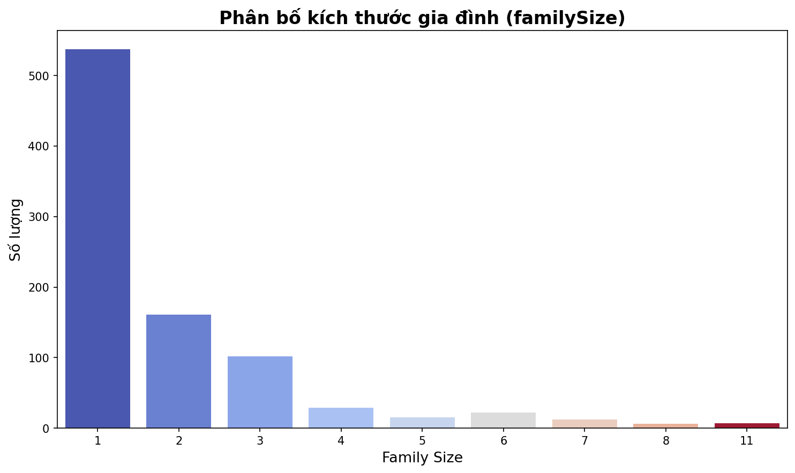
9. Tạo thêm đặc trưng ‘Alone’ để xác định hành khách đi theo nhóm hay cá nhân bằng cách
dựa trên familySize như sau: Nếu familySize = 0 thì giá trị Alone = 1 và ngược lại là 0.
import pandas as pd
import matplotlib.pyplot as plt
import seaborn as sns
import os
import warnings
warnings.filterwarnings('ignore')

# Đường dẫn
OUTPUT_DIR = os.path.join(os.path.dirname(__file__), '..', 'Output')
os.makedirs(OUTPUT_DIR, exist_ok=True)

if __name__ == '__main__':
print("=" * 80)
print("BÀI 9: TẠO ĐẶC TRƯNG 'Alone'")
print("=" * 80)

# Tải dữ liệu từ bài 8
df = pd.read_csv(os.path.join(OUTPUT_DIR, 'bai8_familysize.csv'))

# ── Tạo cột Alone ──
# familySize = 1 + SibSp + Parch → min = 1 (đi 1 mình)
df['Alone'] = (df['familySize'] == 1).astype(int)

# ── Hiển thị kết quả ──
print("\n📊 Phân bố Alone:")
print(df['Alone'].value_counts())
print(f"\n Số hành khách đi một mình (Alone=1): {df['Alone'].sum()}")
print(f" Số hành khách đi theo nhóm (Alone=0): {(df['Alone'] == 0).sum()}")

print("\n📋 Mẫu dữ liệu (10 dòng đầu):")
print(df[['PassengerId', 'SibSp', 'Parch', 'familySize', 'Alone']].head(10).to_string())

# ── Trực quan hóa ──
fig, axes = plt.subplots(1, 2, figsize=(14, 6))

# Pie chart
labels = ['Đi theo nhóm (Alone=0)', 'Đi một mình (Alone=1)']
sizes = [df['Alone'].value_counts()[0], df['Alone'].value_counts()[1]]
colors = ['#66b3ff', '#ff9999']
axes[0].pie(sizes, labels=labels, colors=colors, autopct='%1.1f%%',
startangle=90, textprops={'fontsize': 12})
axes[0].set_title('Tỷ lệ hành khách đi một mình', fontsize=14, fontweight='bold')

# Bar chart: Survived vs Alone
sns.countplot(x='Alone', hue='Survived', data=df, palette='Set2', ax=axes[1])
axes[1].set_title('Tỷ lệ sống sót theo Alone', fontsize=14, fontweight='bold')
axes[1].set_xlabel('Alone', fontsize=12)
axes[1].set_ylabel('Số lượng', fontsize=12)
axes[1].set_xticklabels(['Đi theo nhóm', 'Đi một mình'])

plt.tight_layout()
plt.savefig(os.path.join(OUTPUT_DIR, 'bai9_alone.png'), dpi=150, bbox_inches='tight')
plt.show()

# ── Export kết quả ──
output_file = os.path.join(OUTPUT_DIR, 'bai9_alone.csv')
df.to_csv(output_file, index=False)
print(f"\n✅ Đã export kết quả ra: Output/bai9_alone.csv")
print(f"✅ Đã export biểu đồ ra: Output/bai9_alone.png")
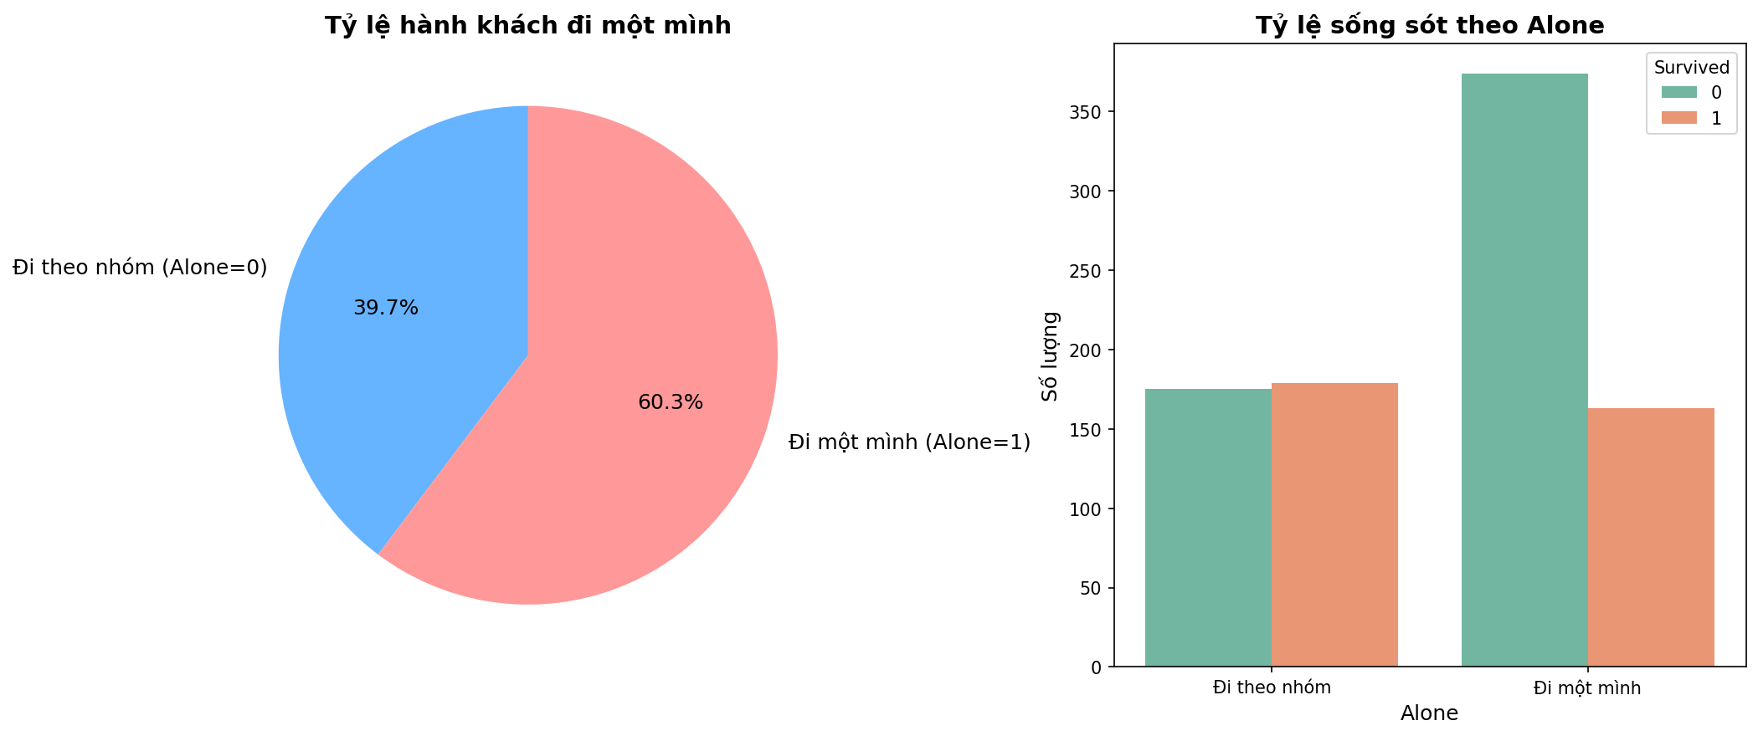
10. Tiến hành tách loại cabin (typeCabin) mà hành khách ở để lọc và phân tích đặc tính
cabin. Loại cabin được kí hiệu bởi chữ cái đầu tiên. Lưu ý: Đối với dữ liệu cabin bị thiếu
thì thay thế bằng “Unknown”
import pandas as pd
import matplotlib.pyplot as plt
import seaborn as sns
import os
import warnings
warnings.filterwarnings('ignore')

OUTPUT_DIR = os.path.join(os.path.dirname(__file__), '..', 'Output')
os.makedirs(OUTPUT_DIR, exist_ok=True)

if __name__ == '__main__':
print("=" * 80)
print("BÀI 10: TÁCH LOẠI CABIN (typeCabin)")
print("=" * 80)

df = pd.read_csv(os.path.join(OUTPUT_DIR, 'bai9_alone.csv'))
print(f"\n⚠️ Cabin bị thiếu: {df['Cabin'].isnull().sum()} / {len(df)}")

df['typeCabin'] = df['Cabin'].fillna('Unknown').apply(
lambda x: x[0] if x != 'Unknown' else 'Unknown'
)

print("\n📊 Phân bố loại cabin:")
print(df['typeCabin'].value_counts())

print("\n📋 Mẫu dữ liệu có cabin:")
print(df[df['Cabin'].notna()][['PassengerId', 'Cabin', 'typeCabin']].head(10).to_string())

plt.figure(figsize=(12, 6))
cabin_order = sorted(df['typeCabin'].unique())
sns.countplot(x='typeCabin', data=df, order=cabin_order, palette='Set3',
hue='typeCabin', legend=False)
plt.title('Phân bố loại cabin (typeCabin)', fontsize=16, fontweight='bold')
plt.xlabel('Loại Cabin', fontsize=13)
plt.ylabel('Số lượng', fontsize=13)
plt.tight_layout()
plt.savefig(os.path.join(OUTPUT_DIR, 'bai10_typecabin.png'), dpi=150, bbox_inches='tight')
plt.show()

df.to_csv(os.path.join(OUTPUT_DIR, 'bai10_typecabin.csv'), index=False)
print(f"\n✅ Đã export: Output/bai10_typecabin.csv")
print(f"✅ Đã export: Output/bai10_typecabin.png")
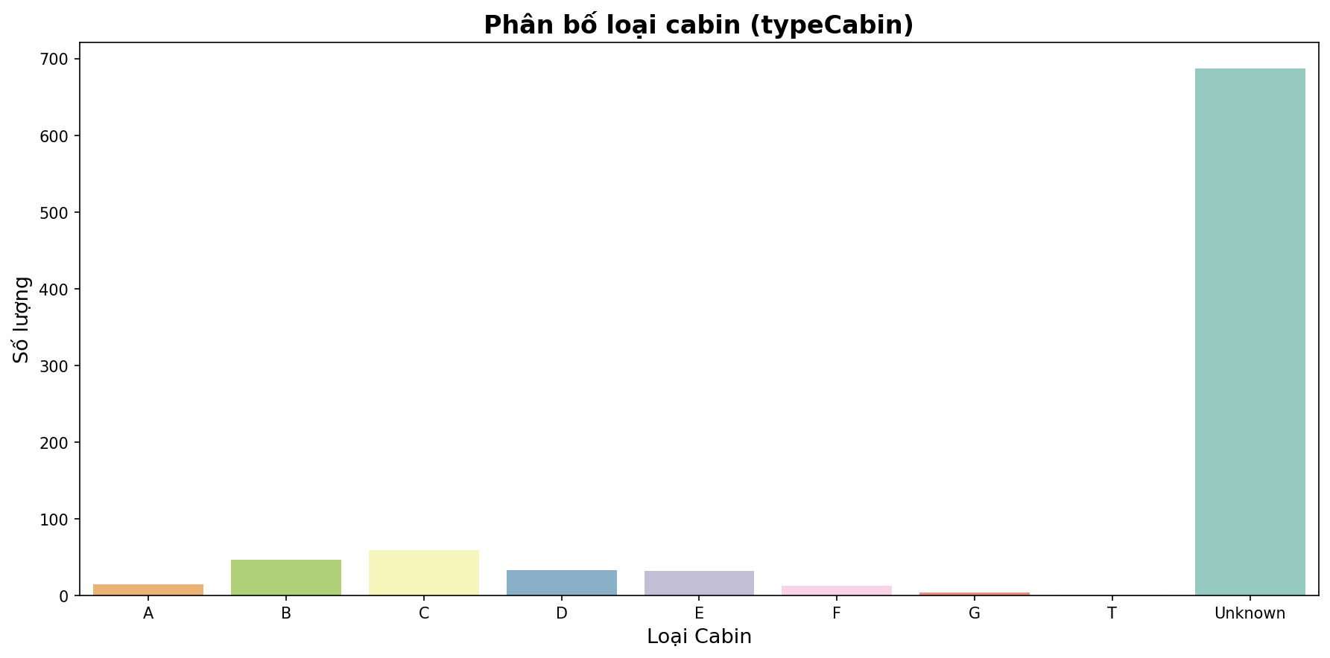
11. Loại bỏ dữ liệu thừa đối với các hành khách xuất hiện trong cả 2 tập dữ liệu huấn luyện
(train.csv) và đánh giá (test.csv). Ưu tiên giữ lại dữ liệu trong tập huấn luyện.
import pandas as pd
import os
import warnings
warnings.filterwarnings('ignore')

# Đường dẫn
DATA_DIR = os.path.join(os.path.dirname(__file__), '..', 'Data')
OUTPUT_DIR = os.path.join(os.path.dirname(__file__), '..', 'Output')
os.makedirs(OUTPUT_DIR, exist_ok=True)

if __name__ == '__main__':
print("=" * 80)
print("BÀI 11: LOẠI BỎ DỮ LIỆU THỪA GIỮA TẬP TRAIN VÀ TEST")
print("=" * 80)

# ── Tải dữ liệu gốc ──
train_df = pd.read_csv(os.path.join(DATA_DIR, 'train.csv'))
test_df = pd.read_csv(os.path.join(DATA_DIR, 'test.csv'))

print(f"\n📊 Kích thước ban đầu:")
print(f" Train: {train_df.shape[0]} dòng x {train_df.shape[1]} cột")
print(f" Test : {test_df.shape[0]} dòng x {test_df.shape[1]} cột")

# ── Xác định các cột chung giữa 2 tập ──
common_cols = [col for col in train_df.columns if col in test_df.columns]
print(f"\n📌 Các cột chung: {common_cols}")

# ── Tìm hành khách trùng lặp ──
# Sử dụng tổ hợp nhiều cột để xác định chính xác cùng 1 hành khách
match_cols = ['Name', 'Sex', 'Ticket', 'Fare']
print(f"\n🔍 Kiểm tra trùng lặp dựa trên các cột: {match_cols}")

# Merge để tìm hành khách trùng
duplicates = test_df.merge(train_df[match_cols], on=match_cols, how='inner')
print(f" → Số hành khách trùng lặp (cùng Name + Sex + Ticket + Fare): {len(duplicates)}")

# Kiểm tra thêm trùng theo PassengerId
dup_by_id = test_df[test_df['PassengerId'].isin(train_df['PassengerId'])]
print(f" → Số hành khách trùng PassengerId: {len(dup_by_id)}")

# Kiểm tra trùng chỉ theo Name (để so sánh)
dup_by_name = test_df[test_df['Name'].isin(train_df['Name'])]
print(f" → Số hành khách trùng Name (chỉ tham khảo): {len(dup_by_name)}")

if len(dup_by_name) > 0:
print("\n📋 Hành khách trùng tên (kiểm tra xem có phải cùng 1 người không):")
for name in dup_by_name['Name'].values:
train_row = train_df[train_df['Name'] == name][['PassengerId', 'Name', 'Age', 'Ticket', 'Fare']].iloc[0]
test_row = test_df[test_df['Name'] == name][['PassengerId', 'Name', 'Age', 'Ticket', 'Fare']].iloc[0]
print(f"\n Tên: {name}")
print(f" Train → ID: {train_row['PassengerId']}, Age: {train_row['Age']}, "
f"Ticket: {train_row['Ticket']}, Fare: {train_row['Fare']}")
print(f" Test → ID: {test_row['PassengerId']}, Age: {test_row['Age']}, "
f"Ticket: {test_row['Ticket']}, Fare: {test_row['Fare']}")
is_same = (train_row['Ticket'] == test_row['Ticket'] and train_row['Fare'] == test_row['Fare'])
print(f" → {'CÙNG 1 NGƯỜI → Loại bỏ khỏi test' if is_same else 'KHÁC NGƯỜI (khác Ticket/Fare) → Giữ lại'}")

# ── Loại bỏ dữ liệu trùng ──
# Ưu tiên giữ lại dữ liệu trong tập huấn luyện
# → Loại bỏ các hành khách trùng thực sự ra khỏi tập test
if len(duplicates) > 0:
# Lấy index các hành khách trùng trong test
test_dup_idx = test_df.merge(train_df[match_cols], on=match_cols, how='inner', indicator=True).index
test_cleaned = test_df.drop(test_dup_idx)
print(f"\n⚠️ Đã loại bỏ {len(test_dup_idx)} hành khách trùng lặp khỏi tập test.")
else:
test_cleaned = test_df.copy()
print(f"\n✅ Không có hành khách trùng lặp thực sự giữa 2 tập dữ liệu.")

print(f"\n📊 Kích thước SAU KHI xử lý:")
print(f" Train: {train_df.shape[0]} dòng x {train_df.shape[1]} cột (giữ nguyên)")
print(f" Test : {test_cleaned.shape[0]} dòng x {test_cleaned.shape[1]} cột "
f"(đã loại {test_df.shape[0] - test_cleaned.shape[0]} dòng trùng)")

# ── Export kết quả ──
train_output = os.path.join(OUTPUT_DIR, 'bai11_train_final.csv')
test_output = os.path.join(OUTPUT_DIR, 'bai11_test_final.csv')

train_df.to_csv(train_output, index=False)
test_cleaned.to_csv(test_output, index=False)

print(f"\n✅ Đã export tập train: Output/bai11_train_final.csv")
print(f"✅ Đã export tập test (đã xử lý): Output/bai11_test_final.csv")

